أنظمه مخالفة للنظام السياسي الإسلامي
" العلمانيه "
تعريف العلمانيه :
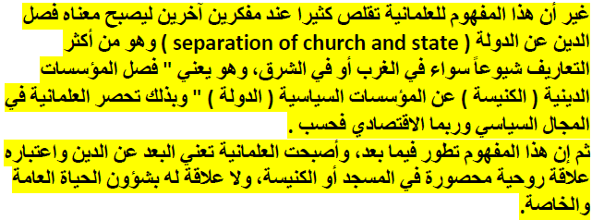
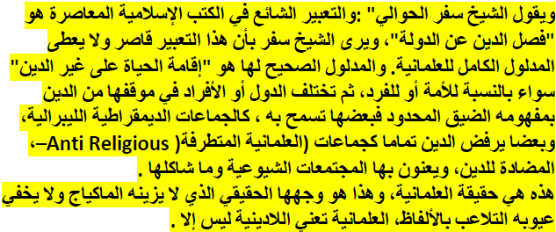
موقفها من الدين :
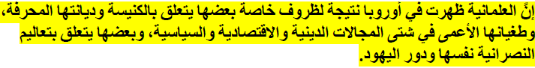
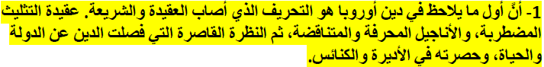
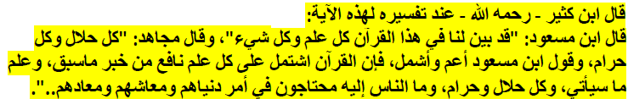
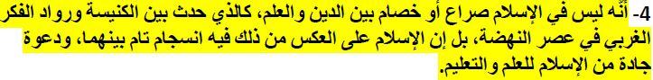

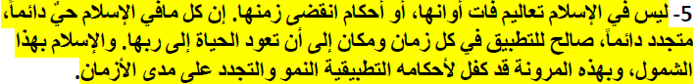
صور العلمانيه :
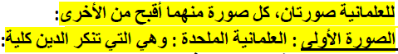
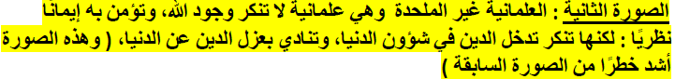
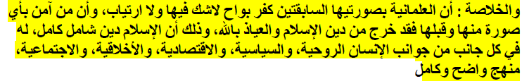
آثارها السيئة في الغرب :
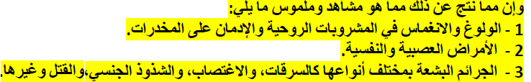
هل العالم الاسلامي اليوم في حاجه الى العلمانيه :
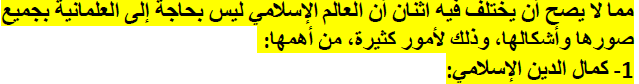
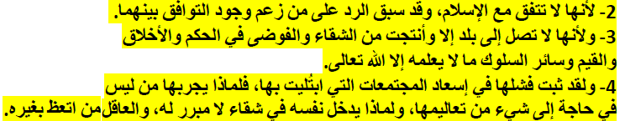
وسائل تحقيق العلمانيه :
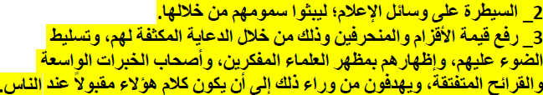
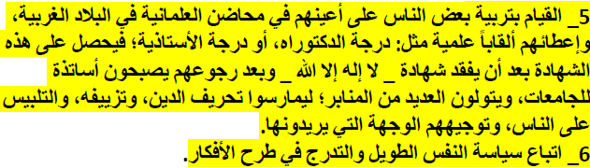

نتائج العلمانيه في العالم الاسلامي :
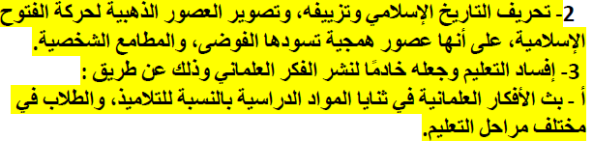
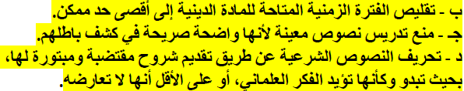
لماذا نرفض العلمانيه :
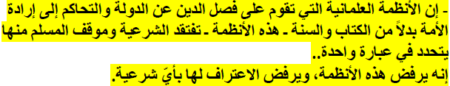
الليبرالية :
عوامل ظهور الليبرالية في العالم الاسلامي :
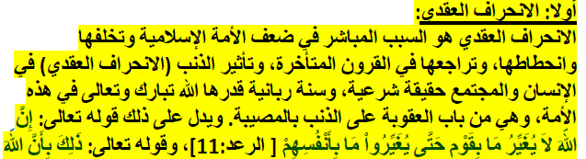
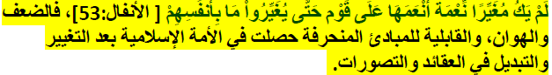
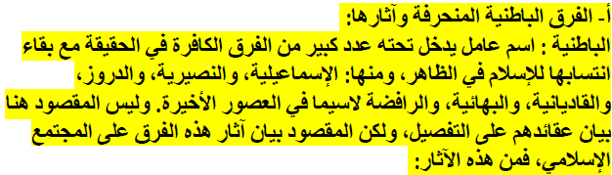

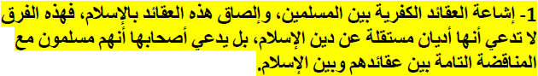
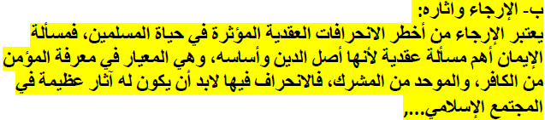
ألقاب الليبرالية :
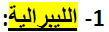
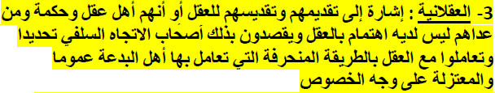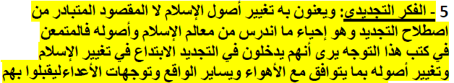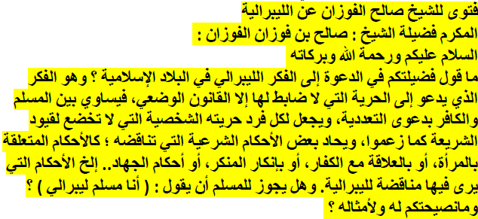
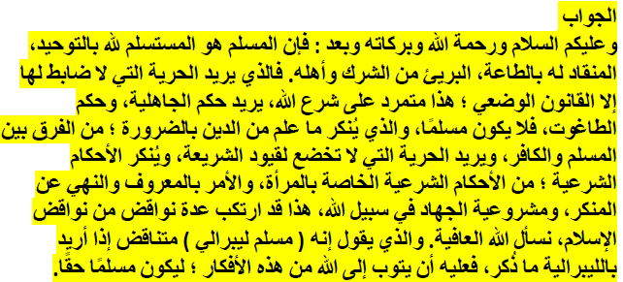

معنى الديمقراطية ونشأتها :
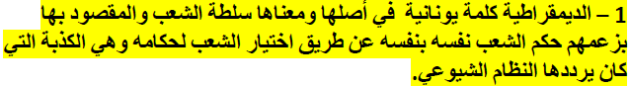
علاقة الديمقراطية بالعلمانيه :
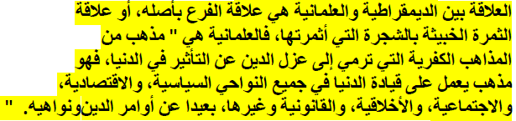
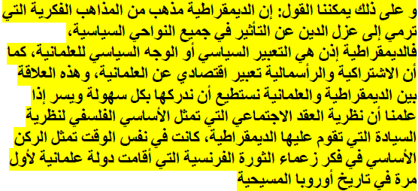
مثالب الديمقراطيه في الحقوق والحريات :
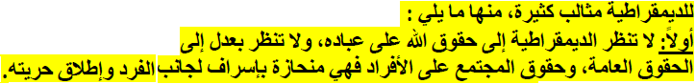
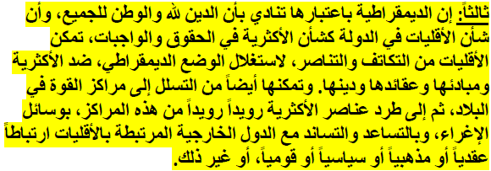
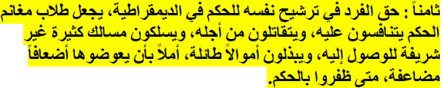
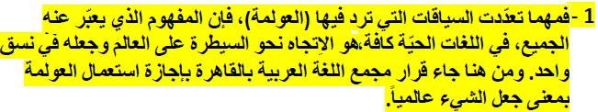
تعريف العولمة :
الإرهاب :
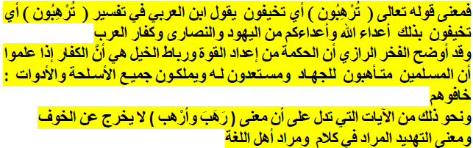
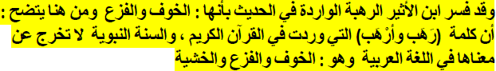
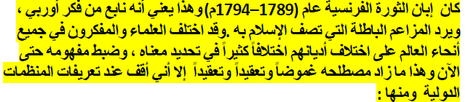
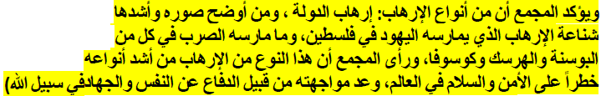
صور من الارهاب المباشر من الافراد والجماعات المنظمة :
- صور من الارهاب غير المباشر :
* تكفير الامام والعاملين في الدولة :
حكم الارهاب وأدلته :
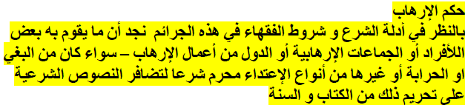
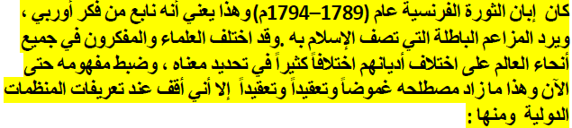
- صور من الارهاب غير المباشر :
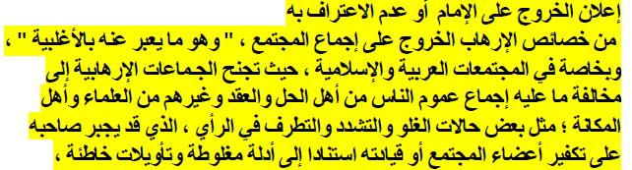
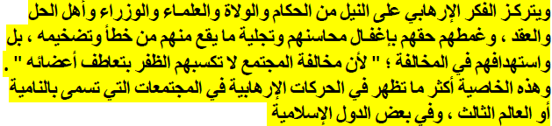

عيون سحاب ☺

